**Педагогический проект**

**в старшей группе**

***«Люди пожилые - сердцем молодые»***

Музыкальный руководитель

       Саяпина Елена Ивановна

**Цель проекта**: формирование духовности, нравственно – патриотических чувств у детей дошкольного возраста по отношению к старшему поколению

**Задачи проекта:**

Образовательные

Расширять представление детей о семье, укрепить связи между поколениями.

Развивающие

Развитие творческих способностей.

Воспитательные

Продолжать воспитывать уважительное отношение к окружающим (к родным и близким,  пожилым людям); совершенствование навыков культуры поведения. Воспитывать стремление радовать старших своими хорошими поступками

**Участники проекта:** дети старшей группы, воспитатель, родители, дедушки и бабушки детей, музыкальный руководитель

**Тип проекта:**краткосрочный (2 неделя)

**Срок проведения:**

**Актуальность.** Отсутствие тесного контакта детей со страшим поколением семьи приводит к утрате семейных традиций, разрываются представления о преемственности поколений. Поэтому сегодня актуальным становится поиск путей и средств ценностного отношения к представителям старшего поколения, повышения их активности в вопросах воспитания.

1 октября отмечается Международный день пожилых людей. Решение об этом было принято Генеральной Ассамблеей ООН в 1990 году, в Российской Федерации этот день начали отмечать с 1992 году.

**Предполагаемое распределение ролей в проектной группе:**

Воспитатель: организует образовательные ситуации, совместную продуктивную деятельность, консультирование родителей.

Музыкальный руководитель: подбирает и разучивает движения танцев, песен и хороводов.

Дети: участвуют в образовательной и игровой деятельности.

Родители: в семье закрепляют полученные детьми знания на практике.

**Этапы реализации проекта:**

**1 этап -** подбор методической и художественной литературы, работа с родителями по составлению альбомов, подбор музыкального репертуара, разработка сценария, изготовление и подбор атрибутов к сюжетно- ролевым и играм , инсценировкам.

**2 этап -** осуществление плана реализации проекта, консультации для родителей.

**Итог :** Праздник " Люди пожилые - сердцем молодые".

Оценка результатов проекта

***План реализации проекта***

|  |  |
| --- | --- |
| **Образовательная**  **область** | **Виды детской деятельности** |
| Социально-нравственное развитие | Интегрированная НОД «Старость надо уважать»;  Рассматривание альбомов «Мои бабушки и дедушки»  Беседы о семье, семейных традициях. |
| Игровая деятельность | Сюжетно-ролевая игра «Дом», «Семья», «Салон одежды для дома» и т.д. |
| Речевое развитие | НОД «Моя семья»;  Рассказы детей о своих бабушках и дедушках;  Пословицы и поговорки о семье;  Чтение сказок ( по выбору воспитателя)  Разучивание стихотворений ко Дню пожилого человека |
| Художественно-эстетическое | Рисование «Моя семья», «Портрет бабушки и дедушки»;  Аппликация «Букет для бабушки и дедушки» |
| Театр | Инсценировка."Чья бабушка лучше" |
| Музыка | Слушанье «Расскажи мне сказку» сл. Я. Гальперина, муз. Ю.Моисеева;  Пение «Бабушка» автор И.Русских, " Поцелую бабушку" муз. Е.Лучникова, сл. Т. Графчикова. "Бабушка рядышком с дедушкой " Р. Паулса.  Разучивание"Песенки про осень",  частушек. |
|  |  |

* Дети  знают и называют имена и отчества своих дедушек и бабушек.
* Проявляют интерес к истории своей семьи и ее традициям.
* Проявляют уважительное отношение к пожилым людям, помогают им
* Понимают, что бабушка и дедушка – это родители мамы и папы, прабабушки и прадедушки – это родители дедушки и бабушки.

В заключении хочется отметить, что все поставленные задачи успешно решены, дети, родители, дедушки и бабушки приняли активное участие в реализации проекта. Результат достигнут.

**Сценарий праздника**

**Гости собираются в зале. Входят ведущие – воспитатели старших  групп.**

**Ведущий 1**— За окошком метель золотая, кружит ветер осенней листвой,  
Почему здесь цветы расцветают, словно летней, зеленой порой?

**Ведущий 2:**— Потому что сегодня праздник, в нашем садике снова гости.  
Всем ребятам сегодня сказали: людей пожилых прийти попросят.

**Ведущий 1:**— Только где же они? Вон минутки как быстро летят!

**Ведущий 2:**— Вы, наверное, что-то не поняли – вот они, перед вами сидят.

**Ведущий 1:**— Вы, конечно, со мною шутите! Разве здесь сидят пожилые?  
Ну, немного морщинок на лицах, а глаза-то совсем молодые!

**Ведущий 2:** — Я понимаю ваше удивление. Разве можно назвать старыми, пожилыми людей, у которых глаза светятся молодым задором? Ничего, что морщинки на лицах, волосы побелели, любой из наших гостей может сказать, что душа по-прежнему молода и жажда жизни и деятельности не угасла с годами. Давайте поаплодируем нашим гостям, подарим им еще немного хорошего настроения.

— Сегодня ваш праздник, и мы рады, что вы пришли к нам в садик. Наши дети приготовили для вас много интересного, забавного, смешного. Встречайте!

**Дети  под музыку заходят в зал.**

**1**— Наш поклон вам, наше спасибо за солнечность ваших глаз.  
И за то, что осень красиво вашим праздником началась.

2— Покупное дарить – пустое, но, чтоб праздник запомнили вы,  
Мы сегодня вам сердце откроем, ведь любовь свою дарим мы!

**3**— Дедушки и бабушки, милые, родные,  
Ведь когда-то тоже вы были молодые!  
И ходили в шортиках, и плели косички,  
И стишки учили вы, как зайчики, лисички.

**4**— Мама с папой заняты, вечно на работе,  
Вы сказку нам расскажете, и песенку споете!  
Пирожки и блинчики стряпают бабули,  
И играют в ладушки с внуками дедули.

**5**— Мы вас очень любим и желаем не болеть,  
После отдыха на даче на Канары полететь!  
Что сказать ещё такого, что вам нынче пожелать?  
Чтоб хорошего закона не пришлось вам долго ждать.

**6**— Чтобы пенсию давали каждый месяц — миллион!  
Вот тогда бы вы сказали: «Замечательный закон»!

**7**— Промелькнуло быстро лето, пробежало по цветам.  
За горами бродит где-то и без нас скучает там.

**8**— Ну, а мы грустить не будем — осень тоже хороша.  
Мы споём вам песню дружно, веселится пусть душа.

**исполняют «ПЕСЕНКУ ПРО ОСЕНЬ»**

**Ведущий 1:**— Сегодня мы пригласили вас в детский сад, на вечер отдыха, который назвали: «Нам года – не беда».. Давайте с вами познакомимся. У кого в руках окажется цветок, тот и говорит о себе…

**Проводится игра БУДЕМ ЗНАКОМЫ.**

Звучит музыка, цветок передаётся из рук в руки. Тот, у кого с окончанием музыки оказался цветок в руках, рассказывает вкратце о себе. (Ф.И.О, чей дед или бабушка, кем работает или работал).

Спасибо нашим гостям. для них сейчас веселая песенка.

**Песня " Когда приходит бабушка".**

За дверью раздается шум.

**Ведущий 2:**— Что за шум и тарарам? Кто-то в гости рвётся к нам!  
Что ж, тихонько посидим.  
Кто же это? Поглядим!

Под музыку на метле влетает Баба-Яга.

**Баба-Яга:**— В тёмной чаще на опушке я живу в своей избушке.  
Я умею колдовать, лихо на метле летать.  
Вижу, здесь полно ребят… Что же это?

**Дети:** — Детский сад!

**Баба-Яга:**— Значит, я не зря плутала! Значит, я туда попала!  
Здравствуйте, ребятишки, девчонки и мальчишки!  
Говорил мне Леший-брат: ты слетай-ка в детский сад!  
Дети там гостей встречают, с праздником всех поздравляют  
А меня ж не пригласили, про кра-са-ви-цу забыли!  
Я обиды не прощаю, я веселье отменяю, всех отсюда выгоняю!

**Ведущий 2:**— Перестань, Яга сердиться! Ну, куда это годится?  
Да не трать ты силы зря, не боимся мы тебя!

**Баба-Яга:**— Ах, меня вы не боитесь? Хорошо, тогда держитесь!  
Я сейчас как закричу (кричит), как метлою застучу (стучит).  
Злую скуку напущу! Мы со скукою друзья, нас развеселить нельзя!

**Ведущий 2:**— Развесёлый мы народ, гоним скуку из ворот!  
Если только захотим, и тебя развеселим!  
Ставьте ушки на макушке! Детский сад поёт частушки!

**ЧАСТУШКИ ВНУЧАТ.**

1. Мы на празднике своём вам частушки пропоём  
Как мы с дедом и бабулей очень весело живём!

2. Мне бабуля говорит, у меня кругом болит.  
Посидел я с ней три дня — заболело у меня.

3. Стал я бабушку лечить свою нездоровую  
И поставил ей на спину банку трёхлитровую

4. Если нужно, дед мой строгий, но в морщинках – доброта.  
Вдруг побаливают ноги, но он скажет: «Ерунда!»

5. Стала бабушка плясать и чечётку отбивать  
Так развеселилась, люстра обвалилась.

6. Молотком на даче машем мы с дедулей целый день.  
И варить нам силу-кашу нашей бабушке не лень.

7. Нынче с бабушкой моей мы пошли играть в хоккей.  
Я забил ей шайбы три, а она мне тридцать три.

8. Спели мы про вас частушки на виду у города.  
Будьте бабушки и деды веселы и молоды!

**Баба-Яга:**— Ладно, ладно! Победили! Вы меня развеселили!  
Но так просто я не сдамся. Нет! Такому не бывать!  
Я вам всё равно отомщу, всё равно какую-нибудь пакость сделаю!

**Ведущий 1:** — Ну, хватит, Бабуся сердиться ведь у тебя сегодня тоже праздник!

**Баба-Яга:** — У меня? Какой праздник? День пожилого человека в детском саду! Ой, точно, ведь я тоже бабушка! Вы что и меня поздравлять будете?

**Ведущий 1:** — Конечно, послушай, какие замечательные стихи приготовили для бабушек наши ребята.

«ДОРОГАЯ БАБУШКА!»

Дорогая бабушка!  
Не считай понапрасну года, не грусти, что виски поседели.  
Так бывает в природе всегда: это след оставляют метели.  
Пусть нелегкой была твоя жизнь, были все ж в ней и радость, и счастье.  
Ты крепись, дорогая, держись, обойдут стороною ненастья.  
Ведь богатство твое — это МЫ: дочка, сын, внуки, правнуки даже!  
Долго-долго еще ты живи, чтоб пра-правнуков тоже понянчить!!!

«ПРО БАБУШКУ»

Вот если я бабушкой буду, клянусь, никогда не забуду,  
Что внучке, а может быть, внуку давать каждый день на обед:  
Насыплю я в правую руку, насыплю я в левую руку,  
И просто насыплю на блюдо, горой разноцветной, конфет!  
Вот, если я бабушкой буду, клянусь, никогда не забуду,  
Что внучку, а может быть, внука не стоит за двойки ругать.  
А просто, развеивать скуку, отправлю к веселому другу  
И дам посмотреть телевизор, подольше пущу погулять.  
Но бабушка, явно, забыла, что в детстве конфеты любила.  
И, видно, одни лишь пятерки носила из школы она.  
И к ней не ходила подружка, и ей не шептала на ушко,  
Что двоечник дедушка Коля заждался ее у окна.

Бабушка, как солнышко, всех согреет взглядом,  
Как внучатам хорошо с бабушкою рядом!  
Всем подарит бабушка и тепло, и ласку,  
Нежно приголубит нас и расскажет сказку.

Бабушка родная, милая моя,  
Больше всех на свете я люблю тебя.  
По твоим морщинкам проведу рукой…  
В целом свете нету бабушки такой.  
Никогда не буду огорчать тебя.  
Только будь здоровой бабушка моя!

**Песня " Поцелую бабушку".**

**Ведущая. А сейчас веселый танец " Колечко".**

**Баба-Яга:** — Ой, как вы любите своих бабушек. И я хочу, чтоб меня так же любили.

**Ведущий 2:** — Для этого тебе нужно исправиться, быть доброй и не пугать детей.

**Проводиться игра с бабушками " Конфеты и букеты".**

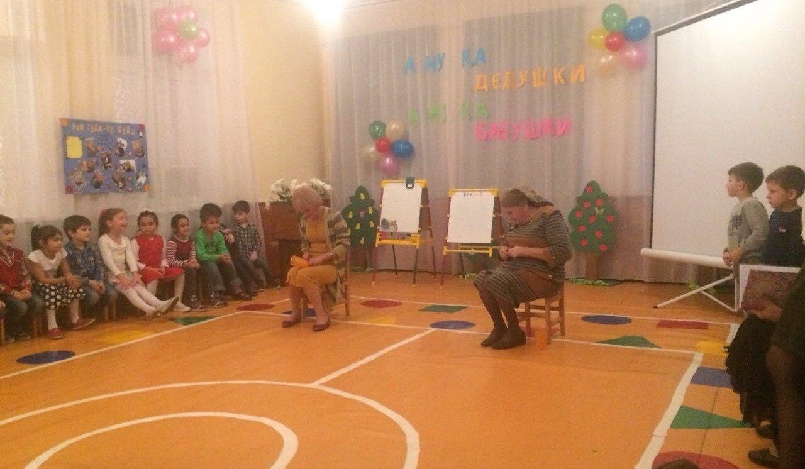

**Ведущий 1:** — Сейчас, дорогие гости, предлагаю вспомнить те времена, когда вы каждый день спешили на танцы. Давайте вспомним, как это было и проведем веселую танцевальную разминку .

**Проводится ТАНЦЕВАЛЬНАЯ разминка.( Дети и бабушки вместе выполняют движения под музыку.)**

**Ведущий 2:** — Вот настала пора поговорить и о дедушках!

**Дети читают стихотворения.**

МОЙ ДЕД

Если вдруг придется туго, друг спасет от разных бед.  
Очень я похож на друга, потому что он мой дед.  
С дедом мы по воскресеньям держим путь на стадион,  
Я люблю пломбир с вареньем, а мультфильмы любит он.  
С таким хорошим дедом не скучно даже в дождь,  
С таким хорошим дедом нигде не пропадешь!

**Ведущий 2:** — Давайте вспомним, в какие игры вы с внуками играете на улице? А я приглашаю двух дедушек для конкурса. Все мы знаем, что мальчики большего всего на свете любят играть с машинками. Сейчас вы на прогулке будете играть этими отличными машинами. Задание такое. У вас равные дистанции, нужно не сходя со стула, закручивая верёвочку на карандаш подвести машину к себе, выигрывает тот, у кого машина быстрее окажется в руках.

**Проводится конкурс МАШИНКИ.**

**Баба-Яга:**

— Я душой помолодела, всё б плясала, песни пела.  
Но пора и меру знать, нужно в лес скорей бежать!  
Впредь меня не забывайте,  
Чаще в гости приглашайте! До свидания!

**Ведущий 1:**— Ну вот наш праздник подошёл к концу.  
Все что в жизни самое лучшее, мы сегодня желаем для вас!  
Солнце ясного, благополучия, теплых слов и приветливых глаз.

**Ведущий 2:**— Ну а самое, самое главное пусть не старят вам душу года,  
Здоровье покрепче чтоб век не болеть, жить не тужить, и душой не стареть.

**Ведущий 1:**— Желаем, чтоб сердце ритмично стучало, чтоб годы замедлили бег.

**Ведущий 2:**— Чтоб беды отпали, печаль не встречалась, и счастья хватило на век.

**Дети поют песню " Бабушка рядышком с дедушкой".**

Дарят свои поделки гостям.